Функциональные возможности аппаратно-программного комплекса «миоком»

А.Ф. Кононов, Г.А.Переяслов, Б.И. Хлабустин

ЗАО «Особое конструкторское бюро «Ритм», г. Таганрог

Современные полнофункциональные электромиографы (электронейромиографы), как правило, помимо основной функции регистрации и анализа ЭМГ обеспечивают ряд дополнительных возможностей по обработке и визуализации сигналов. Кроме высококачественного многоканального усилителя переменного тока, они содержат дополнительные узлы [1], а именно:
- стимуляторы (электрические, звуковые, оптические и др.);
- блоки перестраиваемых аналоговых/цифровых фильтров;
- звуковоспроизводящие усилители;
- блоки синхронизации.
Повышенные требования предъявляются к узлам питания и гальванической развязки. Управление узлами электромиографа осуществляется с помощью микропроцессорного модуля. Таким образом, широкие функциональные возможности существенно усложняют структуру прибора и увеличивают его стоимость.
В ЗАО «ОКБ «РИТМ» производится специализированный компактный многоканальный (4/8 дифференциальных каналов) АПК для оценки электрической активности мышц «МИОКОМ» (рис.1), регистрирующий среднеквадратическое значение (СКЗ) поверхностной ЭМГ. Прибор снабжен аппаратными фильтрами, вычислителем СКЗ ЭМГ и блоком синхронизации. АПК «МИОКОМ» предназначен для тех областей науки, где, прежде всего, анализируется связь между ЭМГ и механограммами объемных движений либо достаточно визуализации ЭМГ, но избыточны некоторые функции универсального миографа, например, стимуляция и озвучивание ЭМГ.
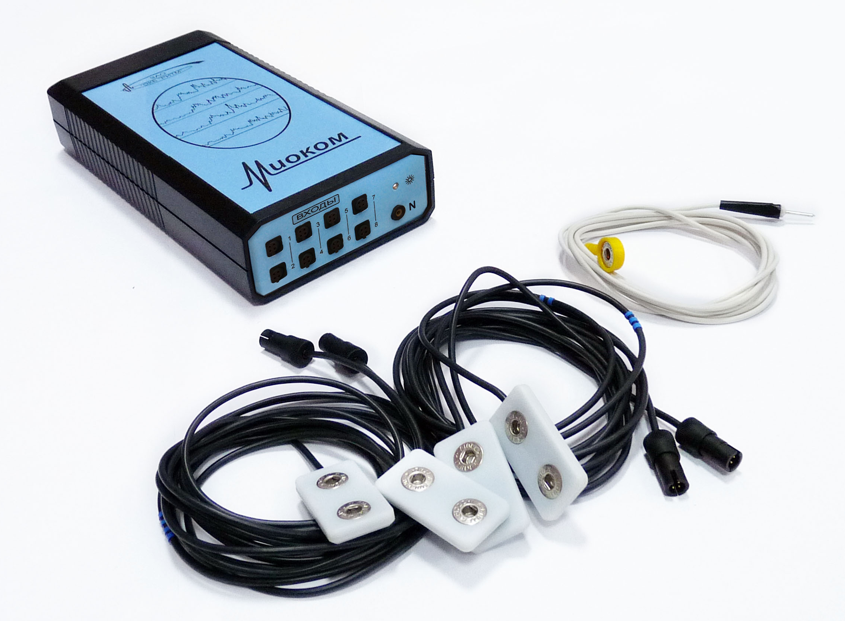
Рис. 1. Общий вид АПК «МИОКОМ»

С целью повышения динамического диапазона и помехоустойчивости, а также исключения артефактов, вызванных движениями проводов отведений при исследовании высокоамплитудных движений, он оснащен выносными малогабаритными усилителями, расположенными непосредственно на электродах.
Таким образом, АПК «МИОКОМ» ориентирован на применение в области спортивной и медицинской биомеханики [2], ортопедической стоматологии [3], реабилитологии и ряде других приложений.
Функциональные возможности
АПК имеет следующие функциональные возможности:
- Планировать ЭМГ-исследование и расстановку маркеров с целью дальнейшего совместного анализа ЭМГ и внешних сигналов, регистрируемых другими устройствами.
- Регистрировать, визуализировать и проводить анализ ЭМГ сигналов.
- Осуществлять с помощью БОС сеансы ЭМГ-реабилитации.
- Вести базу данных пациентов и проведенных обследований.
- Проводить автоматизированный анализ ЭМГ по заложенным методикам.
- Создавать сводки показателей СКЗ ЭМГ.
- Экспортировать сигналы и сводки в различных форматах для обработки их внешними программами и пакетами математической обработки.

Планирование, запись и исследование ЭМГ
При проведении ЭМГ-исследования можно воспользоваться планировщиком сценариев проведения пробы. Сценарий с точки зрения программы – последовательность установки маркеров для отметки этапов пробы. Существует два типа сценариев: обычный и с последействием.
При записи на экране в реальном времени прорисовываются СКЗ ЭМГ по четырем или восьми отведениям, в зависимости от исполнения. При проведении записи маркеры устанавливаются или автоматически по сценарию, или в ручном режиме, или по внешнему синхросигналу, или по команде от другого устройства.
Анализируются следующие показатели СКЗ ЭМГ:
- Латентный период от начала записи до начала участка.
- Длительность выбранного участка.
- Максимальная амплитуда на участке.
- Площадь под кривой.
Рутинным образом можно выделять интересующие участки СКЗ ЭМГ, рассчитывать относящиеся к ним показатели, заносить полученные показатели в сводку для систематизации и анализа. Можно также применить одну из заложенных методик автоматизированной обработки сигнала:
- Анализ скорости сокращения / расслабления.
- Анализ функциональной нагрузки.

Методика анализа скорости сокращения / расслабления
Методика ориентирована на исследование спортсменов и применяется для анализа процессов сокращения и расслабления мышц. Она разработана под руководством д.б.н. А.Б. Трембача и используется в различных исследованиях на кафедре адаптивной физикой культуры КГУФКСТ. Согласно методике испытуемый по команде выполняет заданные действия, напрягая нужные мышцы, и по команде их же расслабляет. В момент подачи команд на СКЗ ЭМГ ставятся маркеры, что позволяет определить момент наступления фаз сокращения и расслабления мышц. При анализе СКЗ ЭМГ по данной методике рассчитываются показатели:
- Латентный период начала сокращения и расслабления.
- Время рекрутирования.
- Скорость рекрутирования.
- Максимальная величина СКЗ ЭМГ.
- Латентный период снятия нагрузки.
- Время дерекрутирования.
- Скорость дерекрутирования.
Исследователю предоставляется динамика рассчитанных показателей и окно сводки, содержащее рассчитанные показатели. Строятся графики динамики по этапам и по отведениям.
Методика анализа функциональной нагрузки
Методика анализа функциональной нагрузки позволяет оценить состояние мышечно-суставного комплекса и эффективность выполнения движения. Она разработана в СПб МАПО на кафедре ортопедической стоматологии под руководством д.м.н. А.В. Цимбалистова, к.м.н. Т.А. Лопушанской и к.м.н. А.А. Синицкого с целью диагностики патологий зубочелюстного аппарата, обусловленных нарушениями височно-нижнечелюстного сустава и/или тонуса мышц [3]. Методика предусматривает поэтапную регистрацию ЭМГ от жевательных мышц по специальной программе и расчет коэффициентов асимметрии величин СКЗ ЭМГ правой и левой жевательных мышц. Все эти этапы выделяются маркерами, устанавливаемыми в процессе записи при использовании сценария с последействием (рис.2). На экране отображаются поэтапные графики рассчитанных показателей и таблица с параметрами.

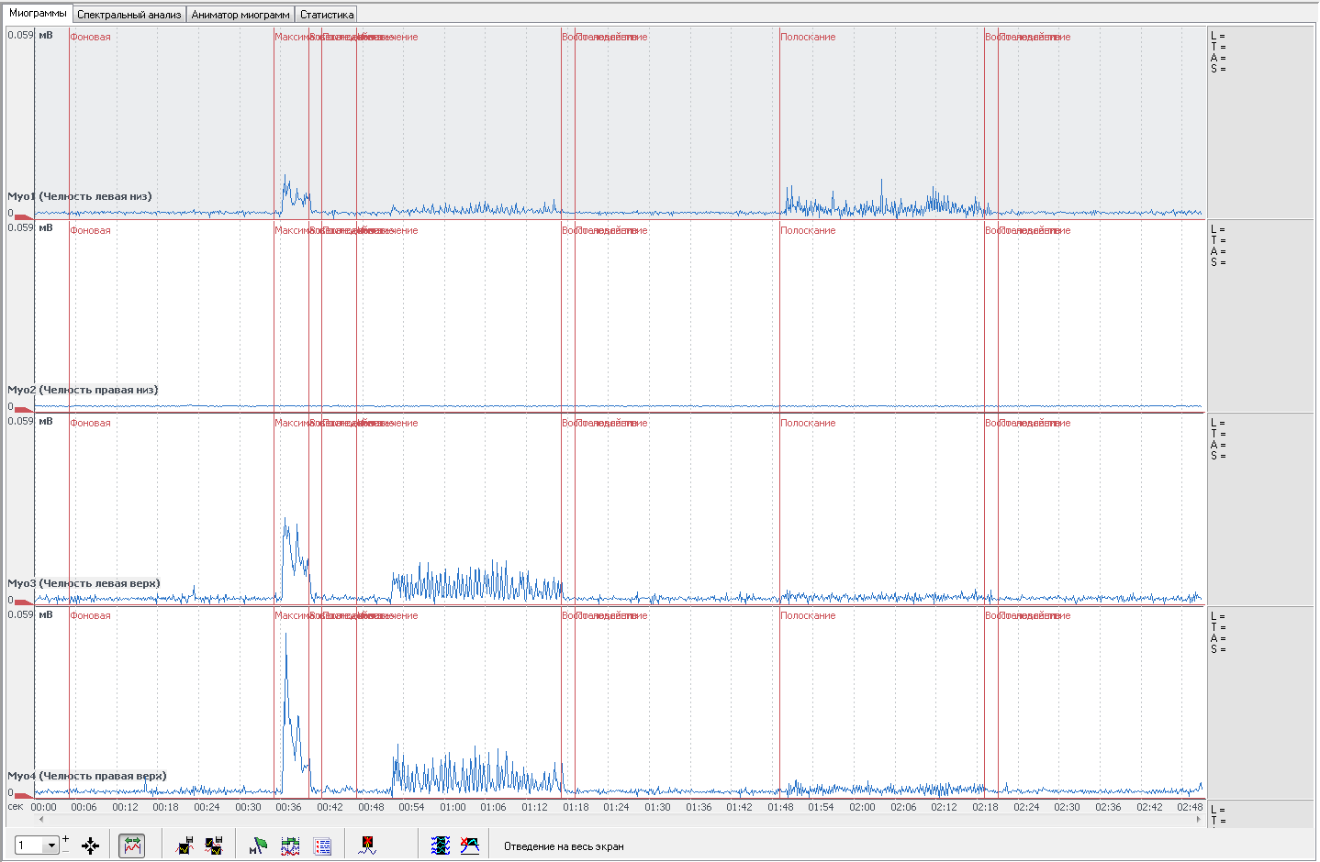

Рис. 2. Сигналы, записанные при использовании сценария с последействием

Стоматологические тесты
В программном обеспечении АПК «МИОКОМ» реализованы стоматологические тесты, объединенные в раздел «ЭМГ в стоматологии». Они строятся из специальных проб:
- Максимальное сжатие;
- Измельчение тестового материала;
- Полоскание;
- Речевая нагрузка;
которые являются этапами сценария с последействием. Из указанных проб формируются стоматологические тесты:
- Жевательный тест. Пробы: (1), (2), (3).
- Измельчение и полоскание. Пробы: (2), (3).
- Максимальное сжатие. Пробы: (1).
- Речевой тест. Пробы: (1), (4).
- Комплексное миографическое обследование. Пробы: (1), (2), (3), (4).

Тренажеры
Кроме различных ЭМГ-исследований, «МИОКОМ» позволяет проводить БОС-реабилитацию больных с помощью компьютерных игр, элементами управления в которых являются параметры СКЗ ЭМГ. С помощью ЭМГ-тренажеров на основе БОС можно проводить реабилитационные процедуры и тренинг сило–скоростных свойств мышц в игровой форме. В программном обеспечении АПК «МИОКОМ» реализованы следующие ЭМГ-тренажеры: «Прыгающие орешки» (рис. 3) и «Бабочка» (рис. 4). Первый из них предназначен для тренинга отдельной мышцы. Второй тренажер требует координации совместного действия пары мышц.

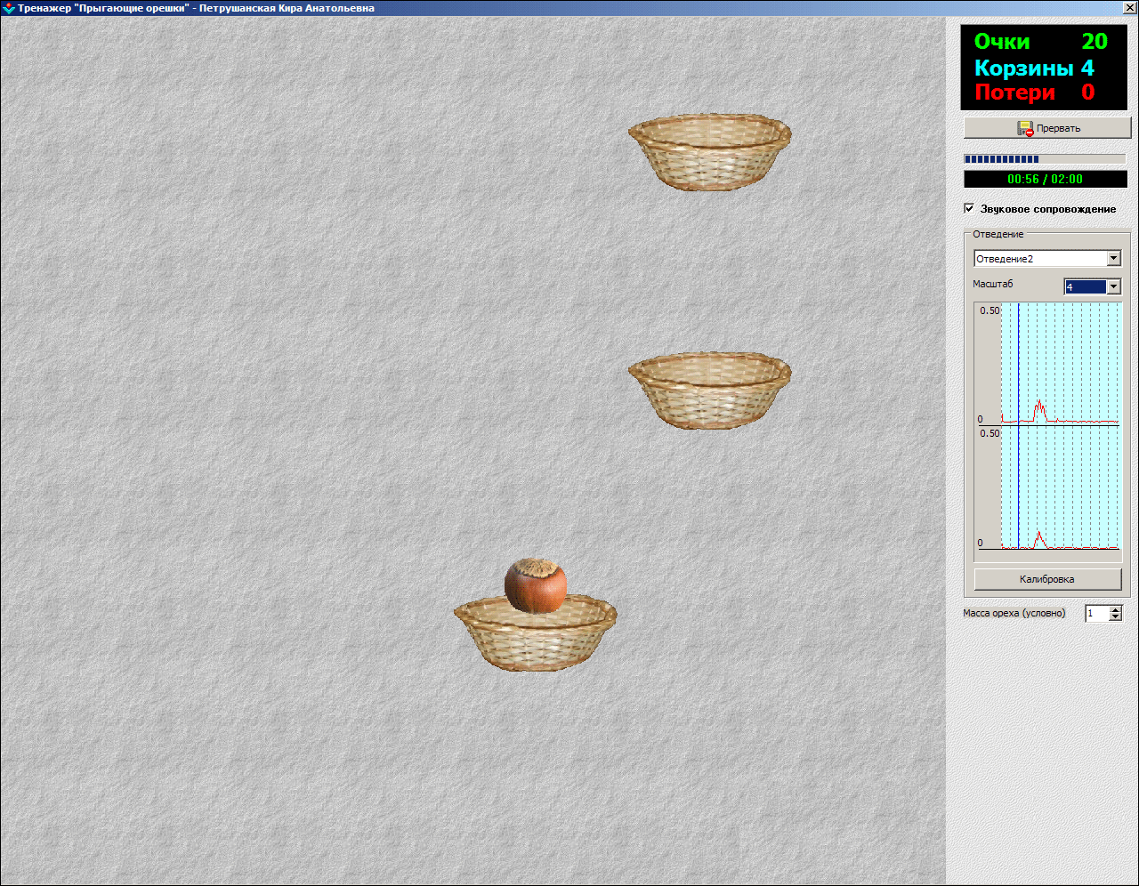  Рис. 3. Тренажер «Прыгающие орешки» | 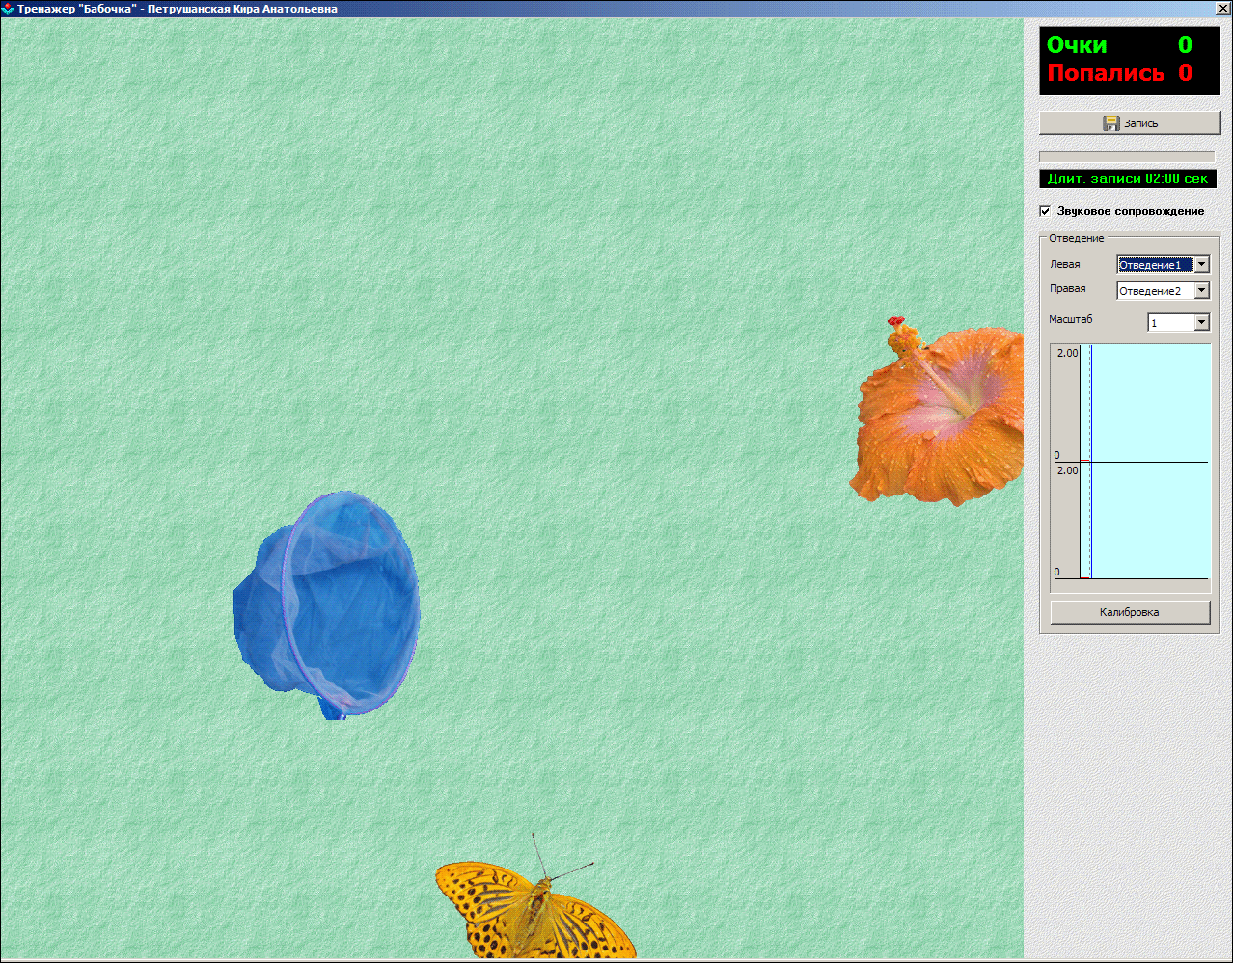  Рис. 4. Тренажер «Бабочка»

Синхронизация с другими приборами
Для проведения фундаментальных исследований в медицине и биомеханике АПК «МИОКОМ» может объединяться в комплекс с другими приборами с целью получения качественно новой информации. Исходящая синхронизация позволяет оповещать сторонние программы или устройства о событиях, происходящих в АПК для выполнения ими каких-либо действий в необходимый момент. На выходе прибора генерируется сигнал, синхронный с моментами дискретизации ЭМГ, что позволяет тактировать различные устройства, например, видеокамеры.
Входящая синхронизация позволяет АПК выполнить определенные действия при наступлении событий в сторонних программах или приборах. Например, с помощью нее может быть решена задача установления единого начального момента при анализе записей, полученных от различных устройств.
Блок аппаратной синхронизации прибора является самостоятельным программируемым под задачи заказчика узлом. Поскольку блок имеет отдельный процессор с переназначаемыми выводами, то, кроме регистрации входных и формирования выходных логических уровней, на линиях синхронизации можно реализовать различные синхронные либо асинхронные интерфейсы. Это, например, дает возможность подключить к миографу беспроводную мышь стандарта PS/2 для реализации кнопок с целью дистанционной расстановки маркеров на записи исследования.

Список литературы:

  - Сахаров, В.Л. Аппаратные и программные средства современных электромиографов/ В.Л. Сахаров // Известия ЮФУ. Технические науки. Тематический выпуск. «Медицинские информационные системы». – Таганрог: Изд-во ТТИ ЮФУ, –2006. –№11(66). – С. 120-123.
  - Иванова, Г.П. Электромиографическое исследование асимметрии верхних конечностей / Г.П. Иванова, Д.В. Спиридонов, Л.Л. Ципин // Труды кафедры биомеханики: сборник статей. Национальный гос. ун-т физической культуры, спорта и здоровья им. П.Ф. Лесгафта, Санкт-Петербург; Под общей ред. А.В. Самсоновой, В.Н. Томилова.- СПб.: [ б.и.], –2009. –Вып. 3. –С. 3-11.
  - Цимбалистов, А.В. Метод оценки функционального состояния зубочелюстного аппарата: учеб. пособие / А.В. Цимбалистов и др. – СПб. : Человек, 2011. – 36 с.

